# Práctica 1 mi primera Red en gns3

## Fecha: Miercoles 6 de marzo

## Grupo: 7cm2

## Nombre del Equipo: Gepetos

Integrantes:

|  |
| --- |
| Torres Abonce Luis Miguel |
| Salazar Carreón Jeshua Jonatan |
|  |
|  |
|  |

## Topología

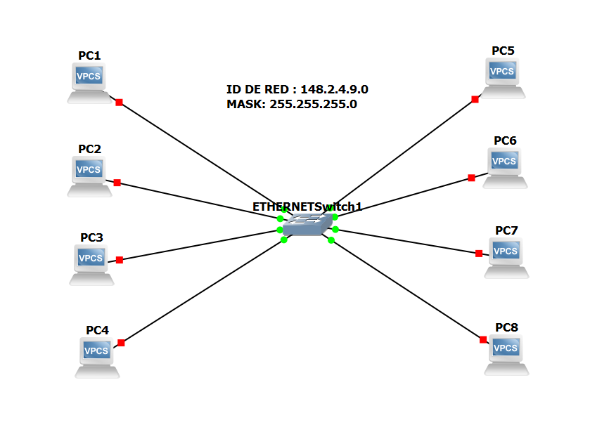  
Figura 01. Topología general de la red

## Objetivos

**Objetivo principal**: Realizar una red de área local en GNS3

**Objetivo secundario**. Verificar la comunicación entre las PC’s usando el comando ping

## Escenario

Una Red de Área Local o LAN, por sus siglas en inglés, es una red de computadoras que abarca un área reducida; por ejemplo: un local, una casa, un salón, y otros espacios relativamente pequeños. Se utiliza para interconectar computadoras personales en una oficina o espacio de trabajo. En una LAN se pueden compartir archivos, bases de datos, programas de cómputo, impresoras, etc.

En esta práctica el participante deberá diseñar y configurar una red de área local. La red deberá permitir la comunicación entre todas las PC’s.

## Recursos necesarios para realizar la práctica

* Tutorial Instalación de GNS3 e Instalación de GNS3 en Linux
* Tutorial mi Primera Red en GNS3: [[Dar clic aquí para verlo](https://sway.office.com/V0M8pPlXIKEmCNIc?ref=Link)](https://sway.office.com/V0M8pPlXIKEmCNIc?ref=Link)
* Software de simulación GNS3
* 8 computadoras virtuales (VPCS)
* 1 switch (Ethernet Switch)

Siga los tutoriales de Instalación de GNS3 o Instalación de GNS3 en Linux y el tutorial Mi Primera Red en GNS3 paso a paso.

# Parte 1: Construyendo la topología

#### Una vez que estén conectadas todas las PC’s hacía el Ethernet Switch.

* Incluye la captura de pantalla con todas las PC’s conectadas al switch   
  (incluye el nombre del equipo, los integrantes, la fecha de realización y los nombres e identificadores de los dispositivos).

|  |  |  |
| --- | --- | --- |
|  |  |  |
|  | Figura 1. Computadoras conectadas al Switch |  |

# Parte 2: configurando los dispositivos

Una vez que hayas configurado todos los dispositivos. Realiza los siguientes comandos en las VPCS. Para poder ejecutarlos tienes que acceder a la terminal de estas. Clic con el botón derecho sobre la VPCS y seleccionar la opción Consola.

* Incluye la captura de pantalla con el comando “show ip” en la PC-3.

|  |  |  |
| --- | --- | --- |
|  |  |  |
|  | Figura 21. Comando Show IP en la consola de la PC-3 |  |

* Incluye la captura de pantalla con el comando “show ip” en la PC-7.

|  |  |  |
| --- | --- | --- |
|  |  |  |
|  | Figura 22. Comando Show IP en la consola de la PC-7 |  |

# Parte 3: Probando la comunicación en la red

Finalmente, hay que verificar que hay comunicación en todos los dispositivos de la red, con el comando *ping*.

* Incluye la captura de pantalla con el comando “ping” en PC-6 hacía PC-2.

|  |  |  |
| --- | --- | --- |
|  |  |  |
|  | Figura 25. Comando ping de PC-6 hacía Pc-2 |  |

* Incluye la captura de pantalla con el comando “ping” en PC-8 hacía PC-4.

|  |  |  |
| --- | --- | --- |
|  |  |  |

|  |  |  |
| --- | --- | --- |
|  | Figura 25. Comando ping de PC-8 hacía Pc-4 |  |

* Incluye la captura de pantalla con el comando “ping” en PC-3 hacía PC-5.

|  |  |  |
| --- | --- | --- |
|  |  |  |
|  | Figura 25. Comando ping de PC-3 hacía Pc-5 |  |

## Contesta las siguientes preguntas

1. ¿Qué crees que se necesite para agregar otra PC a nuestra topología?

Para esto se podría ocupar otro switch y conectarlos mediante un cable ethernet (Virtual) y de esta forma tendríamos mas espacios para conectar otras 8 VPCS.

1. ¿Fue fácil la configuración de la PC con el comando ip?

Si fue bastante sencillo el configurar la dirección ip a cada computadora, solo necesitábamos saber cuál es la dirección ip que se le asignara a cada VPCS.

1. ¿Fue fácil verificar la comunicación con el comando ping?

Si fue bastante sencillo ya que solo teníamos que entrar a la consola de la VPCS donde ejecutaríamos el comando ping y saber la dirección ip de la computadora a la que se le haría el ping.